En la ciudad de Aguascalientes, Ags., siendo las 14:00 (catorce) horas del día 10 de noviembre de 2023, de conformidad con lo establecido en el numeral VIII.3, de la LPN N° E/901045968-042-2023 para la Adquisición e instalación de Aires acondicionados para los Edificios 5 y 15 Depto. de Construcciones de la DGIU de la Universidad Autónoma de Aguascalientes, (en adelante la Convocatoria), la cual es realizada con “Fondo de Aportaciones Múltiples (FAM 2023), conforme al oficio 511/2023-4137, 396/DGPD/ 2023 y DGF/DPAF-120/2023.”, de la Universidad, se reúnen, en la Sala de Licitaciones edificio 222, planta baja, sita en Avenida Universidad número 940, Ciudad Universitaria, los servidores públicos autorizados y licitantes, cuyos nombres y firmas aparecen al final del acta, con fundamento en lo dispuesto por los artículos 45, fracción I y 57 de la Ley de Adquisiciones, Arrendamientos y Servicios del Estado de Aguascalientes y sus Municipios (en adelante la Ley), con el objeto de realizar el acto de notificación de fallo de la adquisición señalada al rubro para la Universidad Autónoma de Aguascalientes, de conformidad con lo establecido en el artículo 37 de la Ley y con fundamento en la fracción XI del artículo 33 del Estatuto de la Ley Orgánica y el articulo 88 y 89 del Reglamento de Control Patrimonial, ambos de la Universidad Autónoma de Aguascalientes.---------------------------------------------------------------------------------------------------------------------------------------------------------------------------------------------
Se informa a los presentes que conforme a lo establecido en la Convocatoria, los asistentes a este evento aceptan el uso de la información pública conforme al Aviso de Privacidad de Proveedores y Contratistas, el cual se informa en la página de la Universidad, https://www.uaa.mx/informacionpublica/?page_id=1639, además se informa que se realizará la "Transmisión de los procedimientos", conforme a lo establecido en el artículo 55 de la Ley de Transparencia y Acceso a la Información Pública del Estado de Aguascalientes y sus Municipios. La Publicación se realizará a través de http://conferencias.uaa.mx/ --------------------------------------------------------------------------------------------------
--------------------------------------------------------------------------------------------------------------------------------------------------
El acto es validado por la Dirección General de Finanzas, presidido por la M. en A. Beatriz Elizabeth Rivera de Loera, Jefa del Departamento de Compras de la DGF, quienes con fundamento en el artículo 88 del Reglamento de Control Patrimonial de la Universidad Autónoma de Aguascalientes y los artículos 2, 7 y 8 del Manual Único de Adquisiciones, Arrendamientos y Servicios de la Universidad Autónoma de Aguascalientes son el área contratante de la Universidad.--------------------------------------------------------------------------------------------------------------------------------------------------------------------------------------------------------------------------------------------------------------
De conformidad con lo establecido en el artículo 57 de la Ley, así como la fracción I del artículo 2 y artículo 12 del Manual Único de Adquisiciones, Arrendamientos y Servicios de la Universidad Autónoma de Aguascalientes, se informa que el área requirente en esta licitación es: el M. en I. Alberto Palacios Tiscareño, Director General de Infraestructura Universitaria, en conjunto con el Ing. Civil. Mauricio Jiménez Armas, Jefe del Departamento de Construcciones de la DGIU, quienes realizaron el dictamen técnico en donde consta el análisis y evaluación a la documentación técnica y económica de esta Licitación, que se agregan a la presente acta como “Anexo 1”. Asimismo, se hace constar que la documentación administrativa presentada y la revisión correspondiente por parte de la Dirección General de Finanzas, a través de su titular Sustituto el Mtro. en F. y N. Jorge Silva Robles y el Departamento de Compras, la M. en A.P. Beatriz Elizabeth Rivera de Loera, se hace constar en el Anexo “2”, de la presente acta.-------------------------------------------------------------
--------------------------------------------------------------------------------------------------------------------------------------------------
--------------------------------------------------------------ANTECEDENTES--------------------------------------------------------------------------------------------------------------------------------------------------------------------------------------------------------------
--------------------------------------------------------------------------------------------------------------------------------------------------
1. La Publicación de la Convocatoria se realizó el día 30 de octubre de 2023, a través de periódico de circulación local, estando a disposición en la dirección electrónica: http://www.uaa.mx/transparencia/, así como en el Departamento de Compras de la Dirección General de Finanzas, Ciudad Universitaria.--------------------------------------------------------------------------------------------------------------------------------------------------------------------------------------------------------------------------------------------------------------------------------------------------------------------------------------
2. El día 03 de noviembre de 2023, a las 10:00 a.m., se realizó la Junta de Aclaraciones, en la cual se hizo constar que no se recibieron solicitudes de aclaración y manifiesto de interés a la convocatoria por parte de licitantes; así mismo se hizo constar que, por parte de la convocante se realiza aclaración..-----------------------------------------------------------------------------------------------------------------------------------------------------------------------------
3. De conformidad al calendario de las bases de esta licitación la convocante celebró el día 07 de noviembre de 2023 a las 10:00 (diez) horas, el Acto de Presentación y Apertura de Propuestas, realizando la inscripción de 02 (dos) propuestas, presentadas en forma y tiempo por los correspondientes licitantes, siendo:--------------------------------------------------------------------------------------------------------------------------------------------------------------------------------------------------------------------------------------------------------------------------------------------------------------------
--------------------------------------------------------------------------------------------------------------------------------------------------
--------------------------------------------------------------------------------------------------------------------------------------------------
 | LICITANTE
1 | GIGA HARDWARE, S.A. DE C.V.
2 | CONSTRUCCIONES Y ELECTRIFICACIONES O&G, S.A. DE C.V.
--------------------------------------------------------------------------------------------------------------------------------------------------
Los precios que los licitantes ofertaron para las partidas en las que participan, constan en el Anexo “2” del Acta de Presentación y Apertura de Propuestas de fecha 07 de noviembre de 2023.--------------------------------------------------------------------------------------------------------------------------------------------------------------------------------------------
Precios unitarios antes de IVA ofertados por los licitantes:---------------------------------------------------------------
---------------------------------------------------------------------------------------------------------------------------------------------------
--------------------------------------------------------------------------------------------------------------------------------------------------
---------------------------------------------------------------------------------------------------------------------------------------------------------------------------------------------------------ANÁLISIS Y EVALUACIÓN--------------------------------------------------------------------------------------------------------------------------------------------------------------------------------------------------------
--------------------------------------------------------------------------------------------------------------------------------------------------
Conforme a lo establecido en el numeral IX de la convocatoria que norma esta licitación, se adjudicarán por partida individual total a un solo licitante quien oferte la propuesta solvente con precio más bajo y económico. Con fundamento en el artículo 55, 56 y 57 de la Ley de Adquisiciones, Arrendamientos y Servicios del Estado de Aguascalientes y sus Municipios, y a lo establecido en el numeral IX, X, XI, XII y XIII de las bases que norman esta licitación, se realizó el análisis detallado de las proposiciones (documentación administrativa, propuesta técnica y económica), con los requisitos solicitados en la convocatoria y la junta de aclaraciones, para la adquisición de bienes requeridos en el presente procedimiento.------------------------------------------------------------------------------------------------------------------------------------------------------------------------------------------------------ En este orden de ideas, el Análisis a detalle de las propuestas presentadas y que se agregan a la presente acta de fallo se hacen constar como Anexo “1” (13 páginas) y Anexo “2” (06 páginas), a considerar:-------------------------------------------------------------------------------------------------------------------------------------------------------------
--------------------------------------------------------------------------------------------------------------------------------------------------
 | Licitante | Partidas ofertadas y revisión técnica
1 | GIGA HARDWARE, S.A. DE C.V. | Oferta en las partidas: 1, 2, 2.1, 2.2, 2.3, 2.4, 2.5, 2.6, 2.7  Documentos Apartado X, presenta y cumple de manera parcial, conforme lo establecido y detallado en los Anexos 1 y 2, sin embargo, se presentan los siguientes incumplimientos.  En el numeral X.2 Constancia de Situación Fiscal (CSF) y Acta Constitutiva, se manifiesta que cumple parcialmente con lo solicitado.  Conforme a la siguiente información: Se presenta constancia de situación fiscal: GIGA HARDWARE, S.A. DE C.V, RFC: GHA1511036M4, fecha 03 de noviembre de 2023, en donde se señalan las siguientes actividades económicas: 1. Comercio al por mayor de equipo y accesorios de cómputo. 2. Reparación y mantenimiento de otro equipo electrónico y de equipo de precisión. 3. Comercio al por mayor de electrodomésticos menores y aparatos de línea blanca. 4. Comercio al por mayor de equipo y material eléctrico. 5. Reparación y mantenimiento de maquinaria y equipo comercial y de servicios. 6. Comercio al por mayor de mobiliario y equipo de oficina.  Asimismo, la escritura pública de GIGA HARDWARE, S.A. DE C.V. de número: 41,731 (CUARENTA Y UN MIL SETECIENTOS TREINTA Y UNO) VOLUMEN: MDCLVI. Fecha: 03 de noviembre de 2015, ante el Notario Público N° 33 de los del Estado de Aguascalientes, se menciona dentro del Objeto Social: 1.- Compra, venta y distribución de equipos de cómputo y electrónicos, así como sus partes y componentes tanto de fabricación nacionales como extranjeras. 2.- Diseño, fabricación, elaboración, manufactura, importación y exportación de todo tipo de partes y complementos para equipos de cómputo. 3.- Desarrollo y diseño de tecnología electrónica y electromecánica y sistemas relacionados para su comercialización. 4. Instalación, mantenimiento y reparación de todo tipo de equipo eléctrico y electrónico, tanto de fabricación nacional como extranjera, asi como sus partes y componentes.  En el numeral XIII. 14, se indica como causal de desechamiento: “Si no se dedica al ramo requerido por LA CONVOCANTE, pues se entenderá que pretenderá subcontratar (cuando el objeto social y constancia de situación fiscal no coincida en su objeto o actividad a lo solicitado en la convocatoria).”  Observación: Se señala un cumplimiento parcial a lo requerido en el numeral X.2, pues en la información presentada no se expresa claramente un objeto social u obligaciones en la CSF, para “Instalaciones de sistemas de aire acondicionado y calefacción”, conforme al objeto de esta licitación, que es la Adquisición e instalación de Aires acondicionados para los Edificios 5 y 15.  En el numeral X.8 se solicitó:  “Folletos, catálogos y/o fotografías necesarias para corroborar las especificaciones, características y calidad del servicio y del producto.”  Observación: Cumple parcialmente, no presenta manuales, folletos o fichas técnicas de la partida 2.7, aunque del resto de las partidas si lo presenta  En el numeral X. 13 Carta de Manifiesto Personal Técnico Certificado, se solicitó:  “Carta del Licitante en donde manifieste que cuenta con personal técnico certificado por el mismo para la atención, instalación, mantenimiento de los bienes y servicios licitados, y el listado de atención que se brindara a la Universidad.”  Observación: Al realizar la revisión a detalle se verifico que el requisito se tiene por no cumplido conforme a lo establecido en la convocatoria, ya que no indica el listado de atención que se brindara a la Universidad, tal como puede observarse en la página 164 de su propuesta:  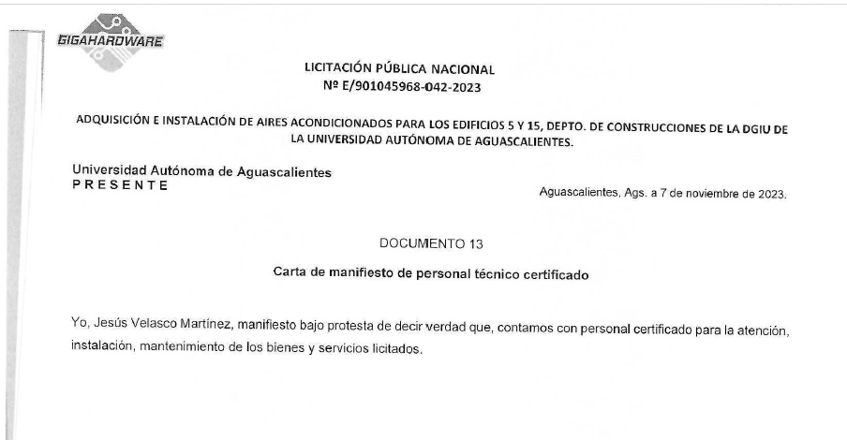  En el numeral X.15 Programa de instalación, capacitación, se solicitó:  “Información de los servicios de instalación y puesta en funcionamiento, así como la capacitación para lo cual se les solicita se entregue el programa de instalación haciendo referencia a:  - Memoria Técnica de los requerimientos técnicos para la instalación y puesta en marcha. (no aplica)  - Tiempo de maniobras de las actividades de instalación cubiertas por el licitante.  - Tiempo de instalación en sitio de los simuladores.  - Tiempo/periodo de pruebas.  - Propuesta de Capacitación y Entrenamiento (que garantice la transferencia de conocimiento que permita el correcto manejo y operación de los equipos).  - Requerimientos adicionales de Mantenimiento.”  Observación: No cumple, no especifica claramente, la referencia de la memoria técnica de los requerimientos técnicos. Señala fechas, pero no tiempos de maniobras, instalación, pruebas. Conforme a lo establecido en la convocatoria, , tal como puede observarse en la página 166 de su propuesta:  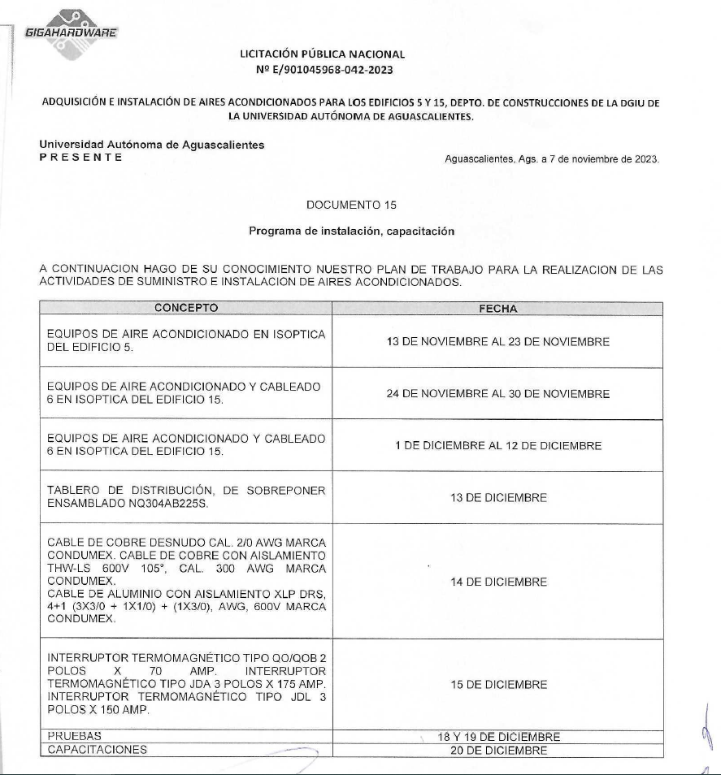  Por lo antes expuesto, se detecta un incumplimiento respecto de lo solicitado en el apartado “XIII. DESECHAMIENTO DE PROPUESTAS”, XIII.1, XIII.8, XIII.14 en donde se menciona que la convocante desechará las propuestas de los licitantes de conformidad al artículo 50 fracción XV y 57 de la Ley, señalando algunas de las siguientes situaciones: El incumplimiento de alguno de los requisitos establecidos en estas bases y sus anexos; por lo que de conformidad a la inconsistencia e incumplimiento manifestado, que afectan su solvencia de manera general, conforme a lo señalado en el artículo 55 y 56 de la Ley, de las bases de la presente licitación, se realiza el desechamiento de la propuesta de manera general del licitante GIGA HARDWARE, S.A. DE C.V.  Revisión Técnica realizada por el Director General de Infraestructura Universitaria, Mtro. en Ing. Alberto Palacios Tiscareño, y el Jefe del Departamento de Construcciones de la DGIU, Ing. Civil. Mauricio Jiménez Armas, conforme a los anexos de la Convocatoria LPN E/901045968-042-2023.  Revisión Administrativa realizada por la Dirección General de Finanzas, a través de su titular Sustituto el Mtro. en F. y N. Jorge Silva Robles, el Departamento de Compras, la M. en A.P. Beatriz Elizabeth Rivera de Loera
2 | CONSTRUCCIONES Y ELECTRIFICACIONES O&G, S.A. DE C.V. | Oferta en las partidas: 1, 2, 2.1, 2.2, 2.3, 2.4, 2.5, 2.6, 2.7  Documentos Apartado X, presenta y cumple de manera parcial, conforme lo establecido y detallado en los Anexos 1 y 2, sin embargo, se presentan los siguiente incumplimiento:  En el numeral X.2 Constancia de Situación Fiscal (CSF) y Acta Constitutiva, se manifiesta que cumple parcialmente con lo solicitado.  Conforme a la siguiente información:  Se presenta Constancia de situación fiscal de: CONSTRUCCIONES Y ELECTRIFICACIONES O&G, S.A. DE C.V., RFC: CEO181114EK3, de fecha 02 de noviembre de 2023, se señalan las siguientes: Actividades Económicas: 1. Instalaciones eléctricas en construcciones. 2. Comercio al por mayor de otros materiales para la construcción, excepto de madera. Construcción de naves y plantas industriales, Construcción de inmuebles comerciales, institucionales y de servicios, Alquiler de maquinaria para construcción, minería y actividades forestales, Construcción de obras para el tratamiento, distribución y suministro de agua y drenaje, Comercio al por mayor de otra maquinaria y equipo de uso general.  Asimismo, se presenta el acta constitutiva de CONSTRUCCIONES Y ELECTRIFICACIONES O&G, S.A. DE C.V., ESCRITURA PÚBLICA NÚMERO: 17,204 (DIECISIETE MIL DOSCIENTOS CUATRO), 14 de noviembre de 2018, ante el Notario Público N° 56, de los del Estado de Aguascalientes, en donde se señala el siguiente objeto Social: La compra, venta, arrendamiento, subarrendamiento, importación, exportación y en general la adquisición, enajenación y el uso, goce y aprovechamiento de todo tipo de bienes muebles e inmuebles, materiales para la construcción, maquinaria, equipo, herramientas y en general todo tipo de artículos que sean necesarios o convenientes para la realización de su objeto social. La compra, venta, distribución, fabricación, producción, elaboración, obtención, transformación, montaje, manufacturación, comercialización, importación y explotación de toda clase de artículos para la industria de la construcción, tales como varilla, alambre, vigas de acero, malla electrosoldada, placa de acero o todos los materiales de acero, cemento en bulto, cemento a granel, concreto premezclado, cal, arena, grava, mortero, tepetate, tabicón, block, ladrillo, tabla roca, pega piso, aluminio, vidrio, herrería, madera, azulejo, piso, sistema de suministro eléctrico, cableado y todo lo que conlleve al ramo de la construcción.  En el numeral XIII. 14, se indica como causal de desechamiento: “Si no se dedica al ramo requerido por LA CONVOCANTE, pues se entenderá que pretenderá subcontratar (cuando el objeto social y constancia de situación fiscal no coincida en su objeto o actividad a lo solicitado en la convocatoria).”  Se señala un cumplimiento parcial a lo requerido en el numeral X.2, pues en la información presentada no se expresa claramente un objeto social u obligaciones en la CSF, para “Instalaciones de sistemas de aire acondicionado y calefacción”, conforme al objeto de esta licitación, que es la Adquisición e instalación de Aires acondicionados para los Edificios 5 y 15.  En el numeral X.7 Especificaciones técnicas, se solicitó:  “El licitante deberá presentar su propuesta, con una descripción amplia, detallada y legible de los servicios ofertados, ajustándose a los requisitos mínimos establecidos para los bienes en el Anexo "1", indicando la partida, descripción, unidad de medida, cantidad, marca y modelo de los bienes ofertados. Las características establecidas en esta convocatoria son las mínimas requeridas pudiendo ofertarse bienes de características superiores. El licitante deberá modificar el anexo “1” conforme a lo realmente ofertado en su propuesta.”  Observación: En este sentido, como puede observarse de la revisión realizada por el Departamento de Construcciones, en el Anexo “1” de su propuesta (página 45), no especifica marca ni modelo de los bienes ofertado en la descripción, por lo que la universidad no puede tener la certeza del bien ofertado con exactitud, incumpliendo además lo requerido en la convocatoria.  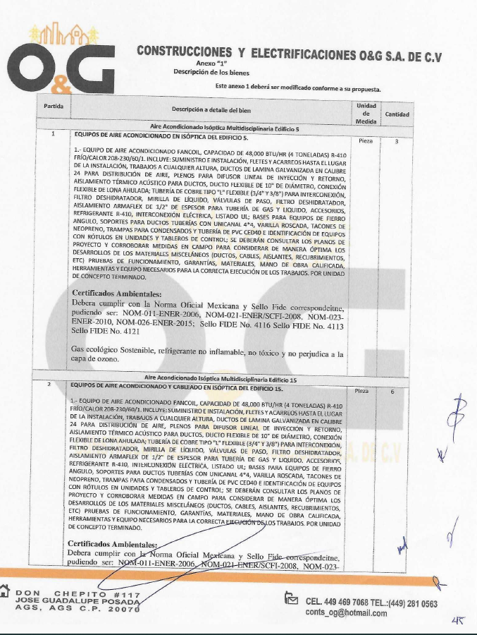  En el numeral X.8 se solicitó:  “Folletos, catálogos y/o fotografías necesarias para corroborar las especificaciones, características y calidad del servicio y del producto.”  Observación: Cumple parcialmente, Presenta fichas técnicas pero no especifica el modelo del equipo que esta ofertado de la partida 1 y 2; el resto de partidas si presenta catálogos y fichas técnicas.  En el numeral X. 13 Carta de Manifiesto Personal Técnico Certificado, se solicitó:  “Carta del Licitante en donde manifieste que cuenta con personal técnico certificado por el mismo para la atención, instalación, mantenimiento de los bienes y servicios licitados, y el listado de atención que se brindara a la Universidad.”  Observación: Conforme a lo establecido en la convocatoria, puede observarse que el contenido y/o redacción del manifiesto de personal técnico certificado, presentado en su propuesta, en la página 398, no corresponde al rubro solicitado, ni especifica el contenido establecido.  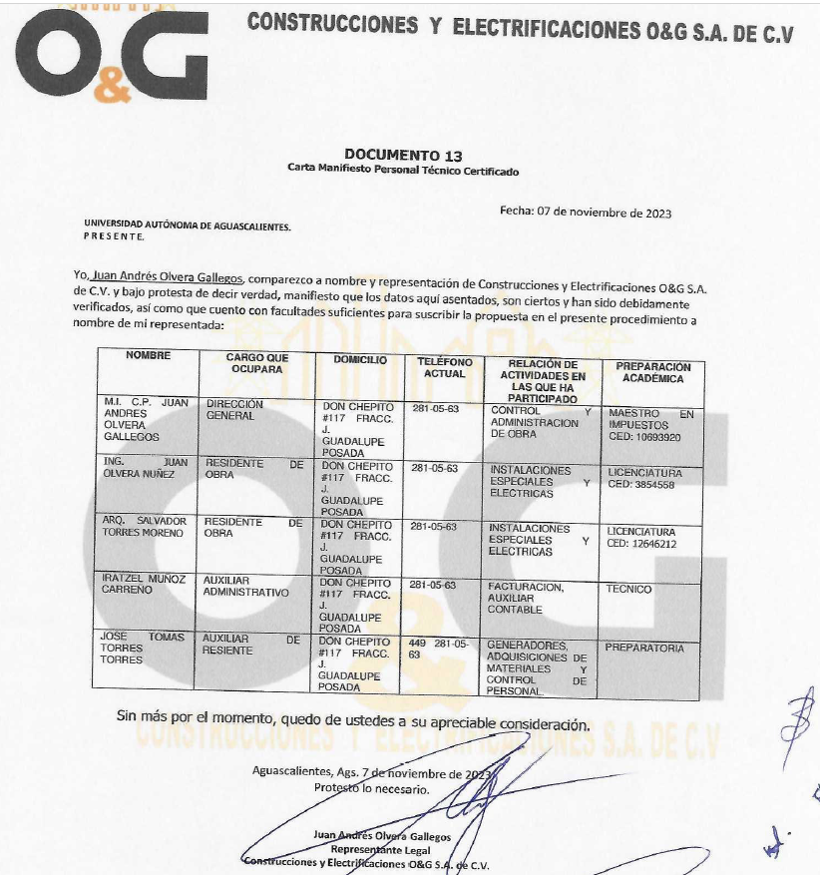  Por lo antes expuesto, se detecta un incumplimiento respecto de lo solicitado en el apartado “XIII. DESECHAMIENTO DE PROPUESTAS”, XIII.1, XIII.8, XIII.14, XIII.16, en donde se menciona que la convocante desechará las propuestas de los licitantes de conformidad al artículo 50 fracción XV y 57 de la Ley, señalando algunas de las siguientes situaciones: El incumplimiento de alguno de los requisitos establecidos en estas bases y sus anexos; por lo que de conformidad a la inconsistencia e incumplimiento manifestado, que afectan su solvencia de manera general, conforme a lo señalado en el artículo 55 y 56 de la Ley, de las bases de la presente licitación, se realiza el desechamiento de la propuesta de manera general del licitante CONSTRUCCIONES Y ELECTRIFICACIONES O&G, S.A. DE C.V.  Revisión Técnica realizada por el Director General de Infraestructura Universitaria, Mtro. en Ing. Alberto Palacios Tiscareño, y el Jefe del Departamento de Construcciones de la DGIU, Ing. Civil. Mauricio Jiménez Armas, conforme a los anexos de la Convocatoria LPN E/901045968-042-2023.  Revisión Administrativa realizada por la Dirección General de Finanzas, a través de su titular Sustituto el Mtro. en F. y N. Jorge Silva Robles, el Departamento de Compras, la M. en A.P. Beatriz Elizabeth Rivera de Loera.
---------------------------------------------------------------------------------------------------------------------------------------------------
Conforme a las facultades señaladas y con base a la revisión técnica, económica y administrativa, tomando en cuenta que la adjudicación se realiza conforme a lo establecido en el numeral IX de la Convocatoria, “La adjudicación de esta licitación será por partida individual, total a un solo licitante quien oferte la propuesta solvente con precio más bajo y económico).--------------------------------------------------------------------------------------------------------------------------------------------------------------------------------------------------------------------------------------------
Los bienes podrán adjudicarse por partida, utilizando el criterio de evaluación binario, mediante el cual sólo se adjudicará a quien cumpla los requisitos establecidos por la convocante y oferte el precio más bajo, siempre y cuando éste resulte conveniente. Los precios ofertados que se encuentren por debajo del precio conveniente, podrán ser desechados por la convocante. ------------------------------------------------------------------------------------------
--------------------------------------------------------------------------------------------------------------------------------------------------
------------------------------------------------------------R E S O L U C I Ó N-------------------------------------------------------------------------------------------------------------------------------------------------------------------------------------------------------------
Se resuelve: de conformidad a lo establecido en la convocatoria numeral IX, X, XIII y XXI, y en las actas de este procedimiento del análisis realizado y que constan en los anexos, se determina con fundamento en el artículo 59, declarar desierta la LPN E/901045968-042-2023 para la Adquisición e instalación de aires acondicionados para los edificios 5 y 15, solicitada por el Depto. de Construcciones de la DGIU de la Universidad Autónoma de Aguascalientes.-----------------------------------------------------------------------------------------------------------------------------------------------------------------------------------------------------------------------------------------
--------------------------------------------------------------------------------------------------------------------------------------------------
El procedimiento tiene asignado un presupuesto del Fondo de Aportaciones Múltiples (FAM 2023), conforme al oficio 511/2023-4137, 396/DGPD/ 2023 y DGF/DPAF-120/2023.--------------------------------------------------------------
---------------------------------------------------------------------------------------------------------------------------------------------------
------------------------------------------------------------------------------------------------------------------------------------Para efectos de la notificación, a partir de esta fecha se pone a disposición de los licitantes que no hayan asistido a este acto, copia de esta Acta en: el Departamento de Compras de la Dirección General de Finanzas de la Universidad, edificio 222 P.B., domicilio de la convocante, por un término no menor de cinco días hábiles, siendo de la exclusiva responsabilidad de los licitantes, acudir a enterarse de su contenido y obtener copia de la misma, así como en la página de transparencia de la Universidad. Este procedimiento sustituye a la notificación personal.------------------------------------------------------------
------------------------------------------------------------------------------------------------------------------------------------
Universidad Autónoma de Aguascalientes
Mtro. en F. y N. Jorge Silva Robles  Director General Sustituto de Finanzas | ____________________________________
C. Beatriz E. Rivera de Loera  Jefa del Departamento de Compras y Secretario Técnico del Comité de Compras | ____________________________________
C. Esmeralda Yazmin Rodríguez Durón  Representante de la Contraloría Universitaria | ____________________________________
C. Fabiola Delgado Hernández  Representante del Departamento Jurídico | ____________________________________
C. Roberto Bernal Castañón  Representante de la Dirección General de Planeación y Desarrollo | ____________________________________
C. Tania Guadalupe Díaz Saucedo  Representante técnico del Departamento de Construcciones de la DGIU (Área requirente) | ____________________________________
C. Lisly Paola Jiménez de Alba  Departamento de Compras | ______________________________________
C. Gabriela del Socorro Muñoz Vera  Departamento de Compras | ______________________________________
C. Arnoldo Rodríguez Romo  Departamento de Compras | ______________________________________
Por parte de los Licitantes:------------------------------------------------------------------------------------------------------
--------------------------------------------------------------------------------------------------------------------------------------------------
C. Juan Andres Olvera Gallegos  CONSTRUCCIONES Y ELECTRIFICACIONES O&G, S.A. DE C.V. | ____________________________________
--------------------------------------------------------------------------------------------------------------------------------------------------
---------------------------------------------------------------------------------------------------------------------------------------------------Se hace saber que la presente acta de notificación de fallo consta de 09 páginas; el Dictamen Técnico, Anexo “1” consta de 13 páginas, y el Análisis administrativo Anexo “2” consta en 06 páginas. ----------------------------------------------------------------------------------------------------------------------------------------------------------------------------------
Siendo las 14:14 horas del día de su inicio, se da por concluida la presente junta firmando el acta los que en ella intervienen para los fines y efectos legales a que haya lugar, entregándose fotocopia del acta a los participantes.---------------------------------------------------------------------------------------------------------------------------------
======================================FIN DE TEXTO==================================

